Негосударственное образовательное учреждение
Высшего профессионального образования
«Сибирский институт бизнеса, управления и психологии»

Экономический факультет

Кафедра прикладной математики и информатики

Методы принятия управленческих решений

Методические указания для выполнения контрольной работы
для студентов заочной формы обучения
направления 080200.62 Менеджмент



Красноярск – 2013

Рецензент: д-р техн. наук, профессор А. Н. Антамошкин

Ступина А. А., Ежеманская С. Н.

Методы принятия управленческих решений. Методические указания для выполнения контрольной работы для студентов заочной формы обучения направления 080200.62 Менеджмент /А. А. Ступина, С. Н. Ежеманская. − Красноярск: НОУ ВПО СИБУП, 2013. – 64 с.

Предназначено для студентов направления 080200.62 Менеджмент заочной формы обучения. Учебно-методическое пособие охватывают основные темы курса дисциплины математика, раздел: экономико-математические методы. Пособие содержит краткий теоретический материал и 5 вариантов контрольной работы по дисциплине методы принятия управленческих решений.

Методические указания утверждены и одобрены к печати научно-методическим советом СИБУП от 2013 г. Протокол №

(c) Ежеманская С. Н., 2013
(c) Ступина А. А., 2013
(c) Сибирский институт бизнеса, управления и психологии, 2013

Содержание

Правила выполнения контрольной работы ………………….…..….. 4
Введение ………………………………………………………..……….. 5
1. Задачи линейного программирования ………………………..….. 7
1.1 Основные определения и понятия …………………......... 7
1.2 Задания …………………………………..……………….. 18
2. Транспортная задача …………………………………..……..……… 24
2.1 Основные определения и понятия ……….…………….. 24
2.2 Задания ……………………………………………..….….. 29
3. Целочисленное программирование ……….………..…..………….. 30
4. Динамическое программирование ……………..………………..…. 33
4.1 Основные определения и понятия ………….................... 33
4.2 Задания …………………………………………………….. 36
5. Графы ………………………………………………………………... 38
5.1 Основные определения и понятия …………….……..….. 38
5.2 Задания …………………………………………………….. 41
6. Сетевое планирование ……………………………………………… 44
6.1 Основные определения и понятия …………………..….. 44
6.2 Задания …………………………………………………..….. 46
7. Системы массового обслуживания (СМО) ……………………….. 47
7.1 Основные определения и понятия …………………..….. 47
7.2 Задания …………….……………………….……………….. 51
8. Игры ……………………………………………………………….…. 52
8.1 Основные определения и понятия ………………………. 52
8.2 Задания …………………………………….….…………….. 55
Вопросы по курсу «Методы принятия управленческих решений»…...57
Библиографический список……………….…………………………...... 59
Приложение 1. Образец оформления титульного листа ……………….60
Правила выполнения контрольной работы

Номер варианта выберите согласно последней цифре номера зачётной книжки (смотри в таблице):

Последняя  цифра № зачётки | Номер варианта
1 или 6 | 1
2 или 7 | 2
3 или 8 | 3
4 или 9 | 4
5 или 0 | 5

Работа оформляется в обыкновенной тетради в клетку.
При выполнении контрольной работы необходимо соблюдать следующие правила:
- Оформить титульный лист по образцу (Приложение 1).
- Решения задач располагать в порядке номеров, указанных в контрольных работах. В начале каждого решения записывать условие задачи (без сокращений).
- Решения задач и объяснения к ним должны быть подробными, аккуратными, без сокращения слов. Обязательно, если требуется, выполнять чертежи с пояснениями.
Контрольные работы, выполненные с нарушением изложенных правил или не своего варианта, не засчитываются и возвращаются без проверки.
Получив прорецензированную работу, студент обязан исправить в ней отмеченные ошибки и недочёты. Зачтённые контрольные работы предъявляются преподавателю при защите перед зачётом или экзаменом.

Введение
Курс «Методы принятия управленческих решений» рассматривает специальные математические методы решения экономических задач. Исследование различных процессов, в том числе и экономических, обычно начинается с их моделирования, т.е. отражения реальных процессов через математические соотношения. При этом составляются уравнения или неравенства, которые связывают определенные показатели (переменные) исследуемого процесса, образуя систему ограничений. В этих соотношениях выделяют такие переменные, меняя которые можно получить оптимальное значение основного показателя данной системы (прибыль, доход, затраты и т. п.). Методы, позволяющие решать указанные задачи, объединяются под общим названием «исследование операций» (ИО).
Операция – любое мероприятие или система действий, объединённое единым замыслом и направленное на достижение определённой цели. Операция всегда является управляемым мероприятием, т.е. от нас зависит выбор некоторых параметров, характеризующих это мероприятие. Всякий выбор зависящих от нас параметров будем называть решением.
Решения могут быть удачными или неудачными. Оптимальным называется решение, которое по тем или иным соображениям предпочтительнее других.
Основная задача ИО – количественное обоснование оптимальных решений.
ИО включает в себя такие разделы математики, как математическое программирование, теорию игр, теорию массового обслуживания и др.
Математическое программирование – раздел высшей математики, посвященный решению задач, связанных с нахождением экстремумов функций (целевых функций) нескольких переменных при наличии ограничений на эти переменные.
Цель освоения дисциплины – достижение следующих результатов образования (РО).
знать:
-виды управленческих решений и методы их принятия;
-основные математические модели принятия решений;
уметь:
-решать типовые математические задачи, используемые при принятии управленческих решений;
-использовать математический язык и математическую символику при построении организационно-управленческих моделей;
-применять количественные и качественные методы анализа при принятии управленческих решений и строить экономические, финансовые и организационно-управленческие модели;

владеть:
-математическими, статистическими и количественными методами решения типовых организационно-управленческих задач;
-методами реализации основных управленческих функций (принятия решений).
Перечисленные РО являются основой для формирования следующих общекультурных компетенций:
ОК-15 владение методами количественного анализа и моделирования, теоретического и экспериментального исследования;
ОК-17 владение основными методами, способами и средствами получения, хранения, переработки информации, навыками работы с компьютером как средством управления информацией;
ОК-18 способность работать с информацией в глобальных компьютерных сетях и корпоративных информационных системах.
Учебная дисциплина «Методы принятия управленческих решений» изучается студентами очной формы обучения в четвёртом семестре, а заочной формы обучения – в пятом семестре. Учебным планом дисциплины предусмотрено чтение лекций и проведение практических занятий. Изучение дисциплины завершается сдачей экзамена.
1. Задачи линейного программирования

1.1 Основные определения и понятия

Общая задача линейного программирования (ОЗЛП) формулируется следующим образом – найти переменные задачи x₁, x₂, ..., x_{n}, которые обеспечивают экстремум целевой функции
$\begin{aligned}Z(X)=c_{1}x_{1}+c_{2}x_{2}+\text{.}\text{.}\text{.}+c_{n}x_{n}→\text{min}(\text{max}) \\ \text{и удовлетворяют системе ограничений} \\ \begin{aligned}\left\{a_{\text{i1}}x_{1}+a_{\text{i2}}x_{2}+\text{.}\text{.}\text{.}+a_{\text{in}}x_{n}=b_{i}\text{,i}=\text{1,2,}\text{.}\text{.}\text{.}\text{,l} | \right.\end{aligned} \\ \end{aligned}$ (1.1)
Допустимым решением (планом) задачи линейного программирования (ЗЛП) называется любой n-мерный вектор X=(x₁, x₂, ..., x_{n}), удовлетворяющий системе ограничений равенств и неравенств. Множество допустимых решений задачи образует область допустимых решений D.
Оптимальным решением (планом) задачи линейного программирования называется такое допустимое решение, при котором целевая функция Z(X) достигает экстремума.
Каноническая задача линейного программирования (КЗЛП) имеет вид
$\begin{aligned}Z(X)=c_{1}x_{1}+c_{2}x_{2}+\text{.}\text{.}\text{.}+c_{n}x_{n}→\text{min}(\text{max}) \\ \begin{aligned}\left\{a_{\text{11}}x_{1}+a_{\text{12}}x_{2}+\text{.}\text{.}\text{.}+a_{\text{1n}}x_{n}=b_{1}, | \right.\left\{a_{\text{21}}x_{1}+a_{\text{22}}x_{2}+\text{.}\text{.}\text{.}+a_{\text{2n}}x_{n}=b_{2}, | \right.\left\{\text{.} \text{.} \text{.} \text{.} \text{.} \text{.} \text{.} \text{.} \text{.} \text{.} \text{.} \text{.} \text{.} | \right.\end{aligned} \\ \end{aligned}$ (1.2)
Она отличается от ОЗЛП тем, что её система ограничений является системой только уравнений и все переменные неотрицательные.

Приведение ОЗЛП к каноническому виду ЗЛП:
- чтобы заменить исходную задачу минимизации на задачу максимизации (или наоборот задачу максимизации на задачу минимизации) достаточно целевую функцию умножить на «-1» и искать максимум (минимум) полученной функции;
- если среди ограничений имеются неравенства, то путем введения дополнительных неотрицательных переменных x_{n+1} ≥ 0 они преобразуются в равенства:
неравенство a_{i1}x₁+…+a_{in} x_{n} ≥ b_{i} заменяется на равенство a_{i1}x₁+…+a_{in} x_{n} + x_{n+1} = b_{i} ,
неравенство a_{i1}x₁+…+a_{in} x_{n} ≤ b_{i} заменяется на равенство a_{i1}x₁+…+a_{in} x_{n} + x_{n+1} = b_{i} ;
- если некоторая переменная x_{k} не имеет ограничений по знаку, то она заменяется (в целевой функции и во всех ограничениях) разностью между двумя новыми неотрицательны-ми переменными: x_{k} = x'_{k} – x”_{k} , где x'_{k} ≥ 0. x”_{k} ≥ 0.

Графический метод решения ЗЛП с двумя неизвестными
ЗЛП с двумя неизвестными имеет вид:
$\begin{aligned}Z(X)=c_{1}x_{1}+c_{2}x_{2}→\text{min}(\text{max}) \\ \begin{aligned}\left\{a_{\text{11}}x_{1}+a_{\text{12}}x_{2}≤(≥)b_{1}, | \right.\left\{a_{\text{21}}x_{1}+a_{\text{22}}x_{2}≤(≥)b_{2}, | \right.\left\{\text{.} \text{.} \text{.} \text{.} \text{.} \text{.} \text{.} \text{.} \text{.} \text{.} \text{.} \text{.} \text{.} | \right.\end{aligned} \\ \end{aligned}$
Метод основан на возможности графического изображения области допустимых решений и нахождении среди них оптимального решения.
Область допустимых решений (ОДР) задачи является выпуклым многоугольником и строится как пересечение (общая часть) областей решений каждого из неравенств ограничений задачи.
Областью решения неравенства a_{i1}x₁+a_{i2} x₂ ≤ b_{i} является одна из двух полуплоскостей, на которые прямая a_{i1}x₁+a_{i2} x₂ = b_{i}, соответствующая этому неравенству, делит координатную плоскость. Чтобы определить, какая из двух полуплоскостей является областью решений, достаточно координаты какой-либо точки, не лежащей на разделяющей прямой подставить в неравенство:
- если неравенство справедливо, то областью решений является полуплоскость, содержащая эту точку;
- если неравенство не справедливо, то областью решений является полуплоскость, не содержащая эту точку.
Для нахождения среди допустимых решений оптимального используются линии уровня.
Линией уровня называется прямая с₁x₁+с₂ x₂ = l, где l=const, на которой целевая функция задачи принимает постоянное значение. Все линии уровня параллельны между собой.
Градиент целевой функции grad Z(X) задает вектор нормали
C = (c₁, c₂) линий уровня. Целевая функция на линиях уровня возрастает, если линии уровня перемещать в направлении их нормали, и убывает – в противоположном направлении.
Опорной прямой называется линия уровня, которая имеет хотя бы одну общую точку с ОДР и по отношению к которой ОДР находится в одной из полуплоскостей. ОДР задачи имеет не более двух опорных прямых.
Оптимальное решение ЗЛП лежит на опорной прямой в угловой точке многоугольника ОДР. ЗЛП имеет единственное решение, если опорная прямая проходит через одну угловую точку ОДР, бесконечное множество решений, если опорная прямая проходит через ребро многоугольника ОДР. ЗЛП не имеет решения, если ОДР является пустым множеством (когда система ограничений несовместна) и если ОДР неограниченна в направлении экстремума (целевая функция неограниченна).

Алгоритм графического метода решения ЗЛП с двумя неизвестными:
- Построить ОДР.
- Построить вектор нормали C = (c₁, c₂) и линию уровня с₁x₁+с₂ x₂ = 0, проходящую через начало координат и перпендикулярную вектору С.
- Передвигать линию уровня до опорной прямой в направлении вектора С в задаче на max, или в противоположном направлении – в задаче на min.
- Если при перемещении линии уровня в направлении экстремума ОДР уходит в бесконечность, то ЗЛП не имеет решения ввиду неограниченности целевой функции.
- Если ЗЛП имеет оптимальное решение, то для его нахождения решить совместно уравнения прямых, ограничивающих ОДР и имеющих общие точки с опорной прямой. Если экстремум достигается в двух угловых точках, то ЗЛП имеет бесконечное множество решений, принадлежащих ребру ОДР, ограниченному этими угловыми точками. В данном случае вычисляются координаты обеих угловых точек.
- Вычислить значение целевой функции в точке экстремума.

Симплекс-метод решения ЗЛП
Симплекс-метод основывается на следующих положениях:
- ОДР задачи линейного программирования является выпуклым множеством с конечным числом угловых точек;
- Оптимальным решением ЗЛП является одна из угловых точек ОДР. Угловые точки ОДР алгебраически представляют некоторые базисные (опорные) решения системы ограничений ЗЛП.
Базисным (опорным) решением ЗЛП называется такое допустимое решение X₀ =( x₁₀, x₂₀, ..., x_{m0}, 0,…0), для которого векторы условий (столбцы коэффициентов при неизвестных в системе ограничений) линейно независимы.
Ненулевые координаты x₁₀, x₂₀, ..., x_{m0} решения X₀ называются базисными переменными, оставшиеся координаты решения X₀ - свободными переменными. Число отличных от нуля координат опорного решения не может быть больше ранга r системы ограничений ЗЛП (числа линейно независимых уравнений в системе ограничений ЗЛП). Далее считаем, что система ограничений ЗЛП состоит из линейно независимых уравнений, т.е. r = m.
Смысл симплекс-метода заключается в целенаправленном переходе от одного опорного решения ЗЛП к другому (т.е. от одной угловой точки ОДР к другой) в направлении экстремума и состоит в последовательности этапов:
- найти начальное опорное решение;
- осуществить переход от одного опорного решения к другому;
- определить критерий достижения оптимального решения или сделать заключение об отсутствии решения.

Алгоритм выполнения Симплекс-метода ЗЛП
Алгоритм симплекс-метода осуществляет переход от одного опорного решения ЗЛП к другому в направлении экстремума целевой функции.
Пусть ЗЛП задана в каноническом виде (1.2) и выполнено условие
b_{i} ≥ 0, i=1,2,…,m, (1.3)
соотношение (1.3) всегда можно выполнить, домножив соответствующее уравнение на «-1» в случае отрицательности b_{i}. Также считаем, что система уравнений в ограничениях задачи (1.2) линейно независима и имеет ранг r = m. При этом вектор опорного решения имеет m ненулевых координат.
Пусть исходная задача (1.2), (1.3) приведена к виду, где базисные переменные x₁, x₂, ..., x_{m} выражены через свободные переменные x_{m+1}, x _{m+2}, ..., x_{n}
$\begin{aligned}Z(X)=γ_{0}−(γ_{m+1}x_{m+1}+γ_{m+2}x_{m+2}+\text{.}\text{.}\text{.}+γ_{n}x_{n}→\text{min}(\text{max}) \\ \begin{aligned}\left\{x_{1}=β_{1}−(α_{\text{1m}+1}x_{m+1}+α_{\text{1m}+2}x_{m+2}+\text{.}\text{.}\text{.}+α_{\text{1n}}x_{n}), | \right.\left\{x_{2}=β_{2}−(α_{\text{2m}+1}x_{m+1}+α_{\text{2m}+2}x_{m+2}+\text{.}\text{.}\text{.}+α_{\text{2n}}x_{n}), | \right.\left\{\text{.} \text{.} \text{.} \text{.} \text{.} \text{.} \text{.} \text{.} \text{.} \text{.} \text{.} \text{.} \text{.} | \right.\end{aligned} \\ \end{aligned}$ (1.4)
На основе этих соотношений построим таблицу 1
Таблица 1.
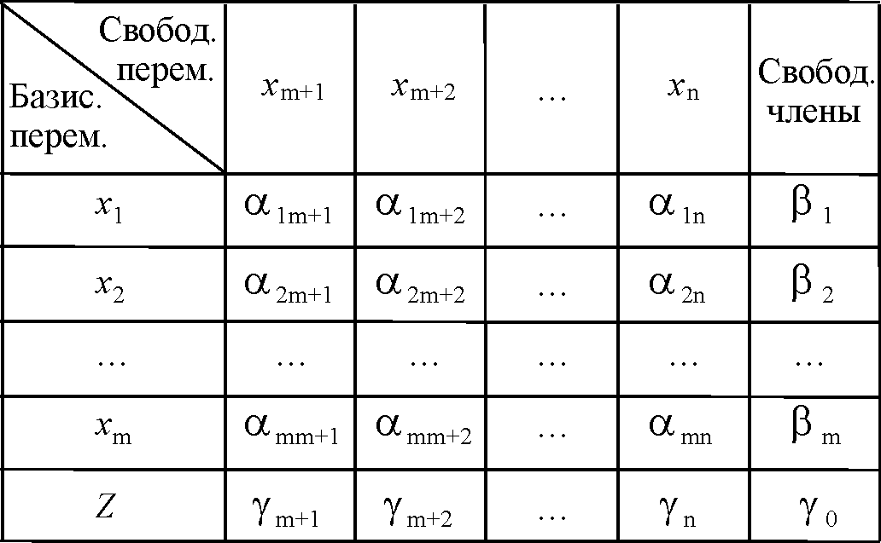

Таблица 1 называется симплекс-таблицей. Все дальнейшие преобразования связаны с изменениями содержания этой таблицы.

Алгоритм симплекс-метода:
1. В последней строке Z симплекс-таблицы в задаче на min находят наименьший положительный элемент (в задаче на max - наименьший отрицательный элемент), не считая свободного члена. Столбец, ответствующий этому элементу, называется разрешающим.
2. Вычисляют отношение свободных членов к положительным элементам разрешающего столбца (симплекс-отношение). Находят наименьшее из этих симплекс - отношений, оно соответствует разрешающей строке.
3. На пересечении разрешающей строки и разрешающего столбца находится разрешающий элемент.
4. Если имеется несколько одинаковых по величине симплекс - отношений, то выбирают любое из них. То же самое относится к положительным элементам последней строки симлекс - таблицы.
5. После нахождения разрешающего элемента переходят к следующей таблице. Неизвестные переменные, соответствующие разрешающей строке и столбцу, меняют местами. При этом базисная переменная становится свободной переменной и наоборот. Симплекс - таблица преобразуется следующим образом (таблица 2):

Таблица 2.
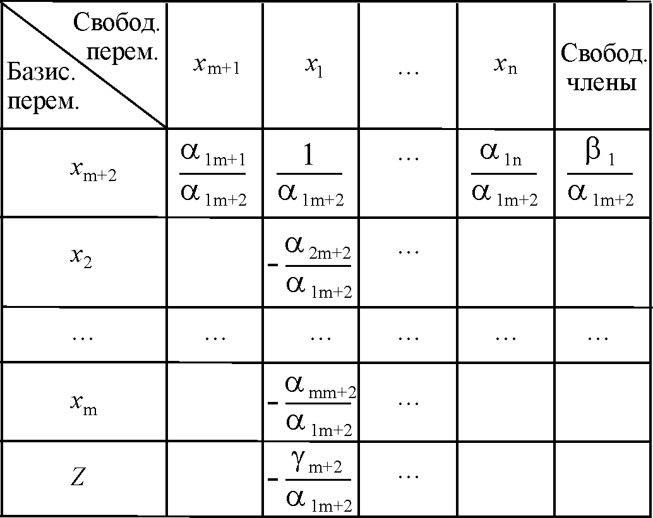

6. Элемент таблицы 2, соответствующий разрешающему элементу таблицы 1, равен обратной величине разрешающего элемента.
7. Элементы строки таблицы 2, соответствующие элементам разрешающей строки таблицы 1, получаются путем деления соответствующих элементов таблицы 1 на разрешающий элемент.
8. Элементы столбца таблицы 2, соответствующие элементам разрешающего столбца таблицы 1, получаются путем деления соответствующих элементов таблицы 1 на разрешающий элемент и берутся с противоположным знаком.
9. Остальные элементы вычисляются по правилу прямоугольника: мысленно вычерчиваем прямоугольник в таблице 1, одна вершина которого совпадает с разрешающим элементом (Рэ), а другая – с элементом, который мы ищем; обозначим элемент в новой таблице 2 через (Нэ), а элемент, стоящий на этом же месте в старой таблице 1 – через (Сэ). Остальные две вершины А и В дополняют фигуру до прямоугольника. Тогда искомый элемент Нэ из таблицы 2 равен Нэ = Сэ – А*В/Рэ.
10. Критерий оптимальности. Как только получится таблица, у которой в последней строке в задаче на min все элементы отрицательны (в задаче на max все элементы положительны), считается, что экстремум найден. Оптимальное значение целевой функции равно свободному члену в строке Z, а оптимальное решение определяется свободными членами при базисных переменных. Все свободные переменные полагаются равными нулю.
11. Если в разрешающем столбце все элементы отрицательны, то задача не имеет решений (минимум не достигается).

Метод искусственного базиса решения ЗЛП
Алгоритм симплекс-метода применим, если выделено какое-либо опорное решение ЗЛП, т. е, исходная ЗЛП (1.2) приведена к виду (1.4). Метод искусственного базиса предлагает процедуру построения такого опорного решения.
Метод искусственного базиса основан на введении искусственных базисных переменных y₁, y₂,…, y_{m} , с помощью которых система ограничений ЗЛП (2.2)
$\begin{aligned}\left\{a_{\text{11}}x_{1}+a_{\text{12}}x_{2}+\text{.}\text{.}\text{.}+a_{\text{1n}}x_{n}=b_{1}, | \right.\left\{a_{\text{21}}x_{1}+a_{\text{22}}x_{2}+\text{.}\text{.}\text{.}+a_{\text{2n}}x_{n}=b_{2}, | \right.\left\{\text{.} \text{.} \text{.} \text{.} \text{.} \text{.} \text{.} \text{.} \text{.} \text{.} \text{.} \text{.} \text{.} | \right.\end{aligned}$ (1.5)
может быть преобразована к виду
$\begin{aligned}\begin{aligned}\left\{y_{1}=b_{1}−(a_{\text{11}}x_{1}+a_{\text{12}}x_{2}+\text{.}\text{.}\text{.}+a_{\text{1n}}x_{n}), | \right.\left\{y_{2}=b_{2}−(a_{\text{21}}x_{1}+a_{\text{22}}x_{2}+\text{.}\text{.}\text{.}+a_{\text{2n}}x_{n}), | \right.\left\{\text{.} \text{.} \text{.} \text{.} \text{.} \text{.} \text{.} \text{.} \text{.} \text{.} \text{.} \text{.} \text{.} | \right.\end{aligned} \\ \end{aligned}$ (1.6)
Системы (1.5) и (1.6) будут эквивалентны в том случае, если все y_{i} будут равны нулю. Как и раньше мы считаем, что все b_{i} ≥ 0. Для того чтобы у_{i} были равны 0, мы должны преобразовать задачу таким образом, чтобы все искусственные базисные переменные y_{i} перешли в свободные переменные. Такой переход можно сделать алгоритмом симплекс метода относительно дополнительной целевой функции
F(y) = y₁ + y₂ + ... + y_{m} = d₀ – (d₁ x₁+ d ₂ x ₂+…+d _{n} x _{n} ). (2.7)
Исходная симплекс - таблица для данного метода имеет вид

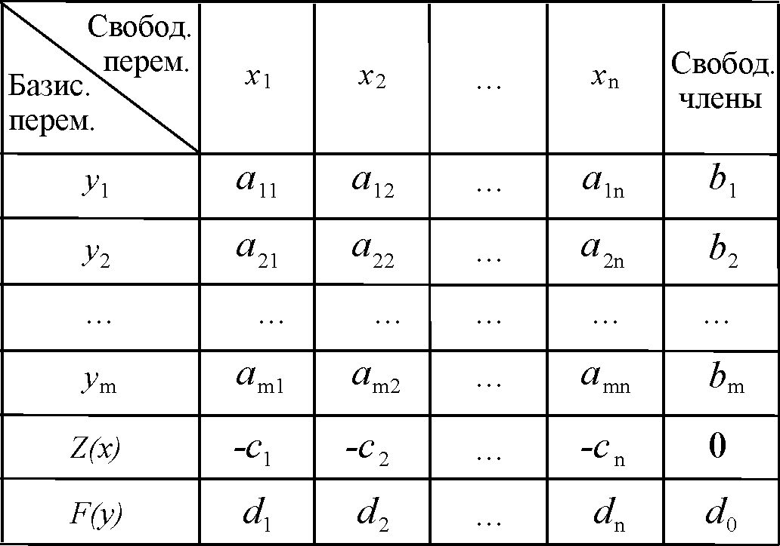

Сначала симплекс таблица преобразуется относительно целевой функции F(y) до получения опорного решения. Опорное решение найдено, когда выполнен следующий критерий: F(y) = 0 и все искусственные переменные у_{i} переведены в свободные переменные. Затем из симплекс таблицы вычеркивается строка для F(y) и столбцы для у_{i} и решают задачу для исходной целевой функции Z(x) до получения оптимального решения.
Рекомендуется вводить минимум искусственных переменных.

Двойственные задачи линейного программирования
Пара задач линейного программирования называется симметричной двойственной парой, если они удовлетворяют условиям:
1. число неизвестных одной задачи равно числу ограничений другой задачи;
2. матрица коэффициентов системы ограничений получается одна из другой путем транспонирования;
3. неравенства в системах ограничений имеют противоположный смысл;
4. свободные члены системы ограничений одной из задач становятся коэффициентами целевой функции другой задачи, коэффициенты целевой функции превращаются в свободные члены ограничений;
5. целевые функции в задачах имеют противоположный смысл: в первой – max, во второй – min.
Одна из таких задач называется прямой (основной), а другая – двойственной

Прямая Двойственная
$$\begin{aligned}Z(X)=c_{1}x_{1}+c_{2}x_{2}+\text{.}\text{.}\text{.}+c_{n}x_{n}→\text{max} \\ \begin{aligned}\left\{a_{\text{11}}x_{1}+a_{\text{12}}x_{2}+\text{.}\text{.}\text{.}+a_{1n}x_{n}≤b_{1}, | \right.\left\{a_{\text{21}}x_{1}+a_{\text{22}}x_{2}+\text{.}\text{.}\text{.}+a_{2n}x_{n}≤b_{2}, | \right.\left\{\text{.} \text{.} \text{.} \text{.} \text{.} \text{.} \text{.} \text{.} \text{.} \text{.} \text{.} \text{.} \text{.} | \right.\end{aligned} \\ \end{aligned}$$
$$\begin{aligned}L(U)=b_{1}u_{1}+b_{2}u_{2}+\text{.}\text{.}\text{.}+b_{m}u_{m}→\text{min} \\ \begin{aligned}\left\{a_{\text{11}}u_{1}+a_{\text{21}}u_{2}+\text{.}\text{.}\text{.}+a_{1n}u_{n}≥c_{1}, | \right.\left\{a_{\text{12}}u_{1}+a_{\text{22}}u_{2}+\text{.}\text{.}\text{.}+a_{2n}u_{n}≥c_{2}, | \right.\left\{\text{.} \text{.} \text{.} \text{.} \text{.} \text{.} \text{.} \text{.} \text{.} \text{.} \text{.} \text{.} \text{.} | \right.\end{aligned} \\ \end{aligned}$$

• Одна
условие целочисленности переменных x1, x2, ..., xn;

- задачи нелинейного программирования, если f(X) и D нелинейны по X;

- задачи динамического программирования, если оптимизация целевой функции f(X) сводится к поэтапной оптимизации некоторых промежуточных

Правило построения двойственной пары
К пяти признакам, сформулированным ранее, необходимо добавить следующие:
1. в исходной задаче ограничения неравенства следует записывать со знаком ≥, если целевая функция стремится к min, и со знаком ≤, если целевая функция стремится к max;
2. каждому ограничению неравенства исходной задачи соответствует в двойственной задаче условие неотрицательности переменных
u_{j} ≥ 0;
3. каждому условию равенства соответствует переменная u_{j} без ограничения на знак, и наоборот: неотрицательным переменным x_{k} из основной задачи в двойственной задаче соответствуют ограничения - неравенства, а неограниченным по знаку переменным соответствуют равенства.
Решение двойственных задач опирается на следующие теоремы:
Теорема (первая теорема двойственности). Если одна из пары двойственных задач имеет оптимальное решение, то двойственная к ней задача тоже имеет оптимальное решение. Причем экстремальные значения целевых функций совпадают. Если же одна задача не имеет решения ввиду неограниченности целевой функции, то двойственная ей задача не имеет решения ввиду несовместности системы ограничений.
Теорема (вторая теорема двойственности). Для того чтобы допустимые решения X = (x₁, x₂, ..., x_{n}) и U = (u₁, u₂, ..., u_{m}) являлись оптимальными решениями пары двойственных задач, необходимо и достаточно, чтобы выполнялись следующие условия сопряжения:
Пара двойственных задач может быть решена симплекс методом. Преобразуем пару двойственных задач к виду, допускающему применение симплекс алгоритма. Для этого введем неотрицательные выравнивающие переменные y_{j}, j =1,2,…,m в прямую задачу и v_{i}, i = 1,2,…, n – в двойственную задачу:

прямая задача:
$\begin{aligned}\begin{aligned}\left\{y_{1}=b_{1}−(a_{\text{11}}x_{1}+a_{\text{12}}x_{2}+\text{.}\text{.}\text{.}+a_{\text{1n}}x_{n}), | \right.\left\{\text{.} \text{.} \text{.} \text{.} \text{.} \text{.} \text{.} \text{.} \text{.} \text{.} \text{.} \text{.} \text{.} | \right.\end{aligned} \\ \end{aligned}$ (1.8)

двойственная задача:
$\begin{aligned}\begin{aligned}\left\{−v_{1}=c_{1}−(a_{\text{11}}u_{1}+a_{\text{21}}u_{2}+\text{.}\text{.}\text{.}+a_{1n}u_{n}), | \right.\left\{\text{.} \text{.} \text{.} \text{.} \text{.} \text{.} \text{.} \text{.} \text{.} \text{.} \text{.} \text{.} \text{.} | \right.\end{aligned} \\ \end{aligned}$ (1.9)

Построим для задач (1.8) и (1.9) общую симплекс-таблицу, причем эта таблица имеет дополнительные столбец и строку для двойственной задачи:

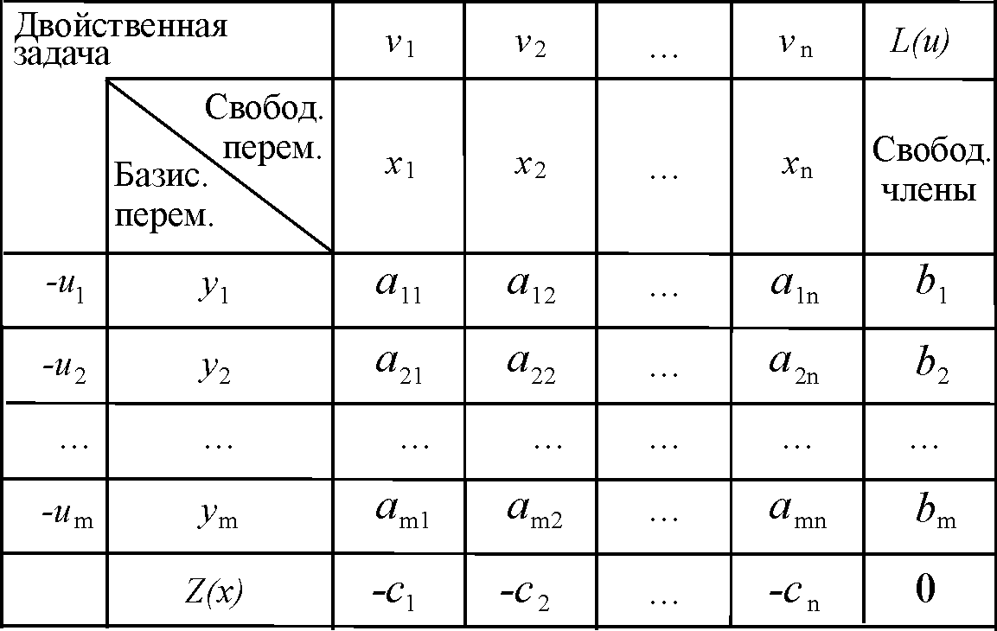

Задачи, представленные в обшей симплекс - таблице, решаются обычным симплекс-методом, алгоритм которого приведен выше. Метод решения с помощью общей симплекс-таблицы называется двойственным симплекс методом.
1.1 Задания

Задание 1.1.1

Составьте математическую модель задачи:
При производстве двух видов продукции используют три вида сырья. Составить план выпуска продукции, обеспечивающий максимум прибыли.

Вариант 1
Вид сырья | Норма расхода на 1 изделие |  | Запас на складе
Вид сырья | А | Б | Запас на складе
1 | 2 | 1 | 40
2 | 1 | 1 | 25
3 | 1 | 3 | 60
прибыль от 1 изделия | 40 | 50

Вариант 2
Вид сырья | Норма расхода на 1 изделие |  | Запас на складе
Вид сырья | А | Б | Запас на складе
1 | 2 | 1 | 50
2 | 1 | 1 | 40
3 | 3 | 2 | 80
прибыль от 1 изделия | 60 | 50

Вариант 3
Вид сырья | Норма расхода на 1 изделие |  | Запас на складе
Вид сырья | А | Б | Запас на складе
1 | 2 | 1 | 40
2 | 1 | 2 | 40
3 | 2 | 1 | 60
прибыль от 1 изделия | 55 | 50

Вариант 4
Вид сырья | Норма расхода на 1 изделие |  | Запас на складе
Вид сырья | А | Б | Запас на складе
1 | 2 | 2 | 90
2 | 1 | 2 | 70
3 | 1 | 1 | 60
прибыль от 1 изделия | 30 | 35

Вариант 5
Вид сырья | Норма расхода на 1 изделие |  | Запас на складе
Вид сырья | А | Б | Запас на складе
1 | 2 | 1 | 40
2 | 1 | 2 | 35
3 | 2 | 3 | 60
прибыль от 1 изделия | 25 | 30

Задание 1.1.2

Составьте математическую модель задачи:
В рационе животных используется два вида кормов. Животные должны получать три вида веществ. Составить рацион кормления, обеспечивающий минимальные затраты.

Вариант 1
Вид питательного вещества | Содержание питательного вещества в единице корма |  | Необходимое количество питательного вещества
Вид питательного вещества | А | Б | Необходимое количество питательного вещества
1 | 5 | 1 | 15
2 | 2 | 1 | 12
3 | 1 | 1 | 7
Стоимость единицы корма | 40 | 30

Вариант 2
Вид питательного вещества | Содержание питательного вещества в единице корма |  | Необходимое количество питательного вещества
Вид питательного вещества | А | Б | Необходимое количество питательного вещества
1 | 3 | 1 | 11
2 | 2 | 2 | 12
3 | 1 | 1 | 7
Стоимость единицы корма | 35 | 30

Вариант 3
Вид питательного вещества | Содержание питательного вещества в единице корма |  | Необходимое количество питательного вещества
Вид питательного вещества | А | Б | Необходимое количество питательного вещества
1 | 5 | 1 | 10
2 | 2 | 1 | 14
3 | 1 | 2 | 7
Стоимость единицы корма | 20 | 30

Вариант 4
Вид питательного вещества | Содержание питательного вещества в единице корма |  | Необходимое количество питательного вещества
Вид питательного вещества | А | Б | Необходимое количество питательного вещества
1 | 1 | 1 | 3
2 | 2 | 1 | 14
3 | 5 | 7 | 17
Стоимость единицы корма | 25 | 30

Вариант 5
Вид питательного вещества | Содержание питательного вещества в единице корма |  | Необходимое количество питательного вещества
Вид питательного вещества | А | Б | Необходимое количество питательного вещества
1 | 7 | 3 | 18
2 | 2 | 1 | 14
3 | 1 | 2 | 3
Стоимость единицы корма | 25 | 40

Задание 1.1.3

Решить ЗЛП графическим методом.

Вариант 1  $$\begin{aligned}Z(X)=2x_{1}+x_{2}→\text{min,} \\ \begin{aligned}\left\{x_{1}+x_{2}≤\text{12}, | \right.\left\{2x_{1}−x_{2}≤\text{12}, | \right.\left\{2x_{1}−x_{2}≥0, | \right.\left\{2x_{1}+x_{2}≥4, | \right.\end{aligned} \\ \end{aligned}$$ | Вариант 2  $$\begin{aligned}Z(X)=x_{1}−3x_{2}→\text{min,} \\ \begin{aligned}\left\{−x_{1}+x_{2}≤6, | \right.\left\{−2x_{1}+x_{2}≤6, | \right.\left\{x_{1}+3x_{2}≥−3, | \right.\end{aligned} \\ \end{aligned}$$
Вариант 3  $$\begin{aligned}Z(X)=2x_{1}+3x_{2}→\text{max,} \\ \begin{aligned}\left\{−2x_{1}+x_{2}≤2, | \right.\left\{x_{1}−3x_{2}≥−9, | \right.\left\{4x_{1}+3x_{2}≤\text{24}, | \right.\end{aligned} \\ \end{aligned}$$ | Вариант 4  $\begin{aligned}Z(X)=x_{1}+2x_{2}→\text{max,} \\ \begin{aligned}\left\{x_{2}≤6, | \right.\left\{−3x_{1}+x_{2}≤\text{12}, | \right.\left\{x_{1}+x_{2}≥0, | \right.\left\{x_{1}−x_{2}≤0, | \right.\end{aligned} \\ \end{aligned}$
Вариант 5

$$\begin{aligned}Z(X)=2x_{1}−4x_{2}→\text{min,} \\ \begin{aligned}\left\{5x_{1}−2x_{2}≥0, | \right.\left\{−x_{1}+2x_{2}≤\text{12}, | \right.\end{aligned} \\ \end{aligned}$$

Задание 1.1.4

Записать симметричную двойственную пару ЗЛП. Привести к виду для составления общей симплекс - таблицы.

Вариант 1  $\begin{aligned}Z(X)=5x_{1}+5x_{2}+x_{3}+x_{4}→\text{max} \\ \begin{aligned}\left\{−2x_{2}−3x_{3}+x_{4}=\text{1,} | \right.\end{aligned} \\ \end{aligned}$ | Вариант 2  $$\begin{aligned}Z(X)=−x_{1}+9x_{2}+9x_{3}−x_{4}→\text{min} \\ \begin{aligned}\left\{−x_{1}+x_{2}+x_{3}−x_{4}=\text{1,} | \right.\end{aligned} \\ \end{aligned}$$
Вариант 3  $$\begin{aligned}Z(X)=−2x_{1}+4x_{2}+\text{14}x_{3}+2x_{4}→\text{min} \\ \begin{aligned}\left\{−2x_{1}−x_{2}+x_{3}+2x_{4}=\text{6,} | \right.\end{aligned} \\ \end{aligned}$$ | Вариант 4  $$\begin{aligned}Z(X)=−\text{22}x_{1}+\text{19}x_{2}−5x_{3}−6x_{4}→\text{max} \\ \begin{aligned}\left\{4x_{1}−\text{13}x_{2}+{\text{7x}}_{3}−x_{4}=−\text{1,} | \right.\end{aligned} \\ \end{aligned}$$
Вариант 5
$$\begin{aligned}Z(X)=2x_{1}+x_{2}−4x_{3}+3x_{4}→\text{max} \\ \begin{aligned}\left\{−2x_{1}+3x_{3}−x_{4}=−2, | \right.\end{aligned} \\ \end{aligned}$$

2. Транспортная задача

2.1 Основные определения и понятия

Постановка транспортной задачи (ТЗ)
Однородный груз находится у т поставщиков в объемах а₁, а₂. ..., а_{m}. Груз необходимо доставить n потребителям в объемах b₁ , b₂, ..., bn. Общий объем поставок равен общему объему заявок. Заданы стоимости с_{ij}, i = 1,2,…, m, j =1,2,…, п доставки единицы груза от каждого поставщика i каждому потребителю j. Требуется рассчитать такой план перевозок, при котором запасы всех поставщиков вывозятся полностью, заявки всех потребителей полностью удовлетворяются и суммарные транспортные издержки минимальны.

Математическая модель ТЗ
$\begin{aligned}Z(X)=\sum_{i=1}^{m}{\sum_{j=1}^{n}{c_{\text{ij}}}}x_{\text{ij}}→\text{min,} \\ \sum_{j=1}^{n}{x_{\text{ij}}}=a_{i},i=1,2,\text{.}\text{.}\text{.},m, \\ \sum_{i=1}^{m}{x_{\text{ij}}}=b_{j},j=1,2,\text{.}\text{.}\text{.},n, \\ \sum_{i=1}^{m}{a_{i}}=\sum_{j=1}^{n}{b_{j}}, \\ x_{\text{ij}}≥0,i=1,2,\text{.}\text{.}\text{.},m,j=1,2,\text{.}\text{.}\text{.},n\text{.}\end{aligned}$
(2.1)

(2.2)

(2.3)

(2.4)

(2.5)
Переменными (неизвестными) ТЗ являются х_{ij} – объемы перевозок от каждого i-го поставщика каждому j-му потребителю. Целевая функция (2.1) выражает требование минимизации транспортных издержек на перевозку всех грузов. Ограничения (2.2) отражают тот факт, что запасы всех m поставщиков вывозятся полностью. Ограничения (2.3) выражает требование полностью удовлетворить заявки всех п потребителей. Ограничения (2.4) называется уравнением баланса и отражает равенство общего объема поставок общему объему заявок.
Математическая формулировка ТЗ: найти такой план перевозок х_{ij}, удовлетворяющий ограничениям (2.2)–(2.5) и обеспечивающий минимум целевой функции (2.1). ТЗ всегда имеет решение, т.к. целевая функция (2.1) ограничена снизу нулем ввиду неотрицательности её слагаемых.
Исходные данные ТЗ записываются в таблице (называемой транспортной таблицей) вида

b_{j}  a_{i} | b₁ | b₂ | … | b_{n}
a₁ | c₁₁ | c₁₂ | … | c_{1n}
a₂ | c₂₁ | c₂₂ | … | c_{2n}
… | … | … | … | …
a_{m} | c_{m1} | c_{m2} | … | c_{mn}

В дальнейшем все действия по нахождению решения ТЗ будут сводиться к преобразованию транспортной таблицы.
Доказано, что система ограничений (2.2)-(2.5) ТЗ имеет ранг
N = m + n – 1, поэтому решение ТЗ не может иметь отличных от нуля координат больше, чем N. Значит, в каждом решении, включая оптимальное, будут отличны от нуля не более, чем (n+т—1) перевозок х_{ij}. Ячейки (клетки) таблицы, в которых записываются эти отличные от нуля перевозки, называются базисными, а остальные (пустые) - свободными.
Решение ТЗ называется невырожденным, если число ненулевых координат вектора решения X равно N = m + n – 1. Уравнение баланса (2.4) является обязательным условием решения ТЗ.
Когда уравнение баланса нарушено, то в ТЗ необходимо искусственно восстановить баланс следующим способом:
- в ТЗ с избытком заявок вводится фиктивный поставщик с запасом а_{ф}, равным недостающему объему поставок;
- в ТЗ с избытком запасов вводится фиктивный потребитель с заявкой b_{ф}, равной превышающему объему поставок.
Транспортная таблица дополняется в первом случае фиктивной строкой а_{ф}, во втором – фиктивным столбцом b_{ф}. В клетках таблицы, связывающих фиктивные пункты с реальными, стоимости перевозки
с_{ij} = 0.

Метод «северо-западного угла»
Метод «северо-западного угла» построения опорного решения ТЗ: заполнение транспортной таблицы начинается с левой верхней клетки («северо-западного угла») и состоит из однотипных операций. Запасы первого поставщика используются для обеспечения сначала первого потребителя, затем второго и т.д. до тех пор, пока не будут исчерпаны полностью, после чего используются запасы следующего поставщика и т.д. до полного распределения запасов между потребителями.
После построения начального опорного решения необходимо проверить, чтобы число занятых клеток равнялось N = m + n – 1, т.е. решение было невырожденным.

Метод потенциалов решения ТЗ
Векторы U = ( u₁, u₂. ..., u_{m} ) и V = ( v₁, v₂. ..., v_{n} ) называются потенциалами поставщиков и потребителей соответственно, если их координаты удовлетворяют соотношениям u_{i} + v_{j} = c_{ij}, для х_{ij} > 0, i = 1,2,…, m, j =1,2,…, п.
Теорема. Если для всех базисных клеток решения (x_{ij} > 0) u_{i} + v_{j} = c_{ij},а для всех свободных клеток (x_{ij} = 0) u_{i} + v_{j} ≤ c_{ij},, то решение x_{ij} является оптимальным и никакими способами улучшено быть не может.
Если среди свободных клеток найдется хотя бы одна, в которой величина ∆_{ij} = u_{i} + v_{j} - c_{ij} > 0 при x_{ij} =0, то решение может быть улучшено. Процесс улучшения решения состоит в определении вводимой и выводимой клеток транспортной таблицы. В таблицу вводится клетка, для которой ∆_{ij} максимальна. Выводимая клетка определяется с помощью цикла.

Правило построения цикла:
В соответствии со свойствами ТЗ для невырожденного базисного решения в таблице можно образовать замкнутую цепочку, состоящую только их вертикальных и горизонтальных звеньев, одной из вершин которой является выбранная свободная клетка, а остальные – занятые клетки. Логика построения цикла проста: «выйдя» из свободной, вводимой в базис, клетки в горизонтальном направлении, мы должны «остановиться» в той занятой клетке таблицы, из которой сможем двигаться дальше по вертикали до следующей занятой клетки. В вертикальном направлении переходим к следующей такой занятой клетке, чтобы, повернув в ней в горизонтальном направлении, мы смогли перейти к следующей занятой клетке, и далее аналогично выстраиваем цепочку таким образом, чтобы вернуться к исходной клетке и образовать замкнутый цикл.
Переход от одного опорного решения ТЗ к другому производится с помощью цикла. В построенном цикле, начиная с вводимой клетки (которая считается первой), помечаются вершины:
нечетные знаком «+»,
а четные знаком «–».
Среди множества клеток, помеченных знаком «–», выбирается клетка с наименьшим значением x_{ij} (обозначим его Q). Затем производится пересчет плана по цепочке: к объемам перевозок в клетках, помеченных знаком «+», добавляется объем Q, а из клеток, помеченных знаком «–», этот объем вычитается. В результате в базис решения вводится исходная клетка цикла с объемом Q и выводится клетка цикла, объем которой был равен Q. Если новое базисное решение не оптимально, то описанная процедура продолжается до получения оптимального решения.

Алгоритм решения ТЗ методом потенциалов.
1. Проверить уравнение баланса (2.4). При необходимости выровнять баланс введением фиктивного поставщика или фиктивного потребителя.
2. Построить начальное опорное решение, например, методом («северо-западного угла» и проверить правильность его составления по количеству базисных клеток (их должно быть N = m+ n – 1, остальные клетки – свободные)).
3. Определить потенциалы U = ( u₁, u₂. ..., u_{m} ) и V = ( v₁, v₂,..., _{n}) по базисным клеткам. Для этого решают систему уравнений
u_{i} + v_{j} = c_{ij} , для х_{ij} > 0 , i = 1,2,…, m, j =1,2,…, п,
которая имеет бесконечное множество решений. Для нахождения частного решения системы одно из значений потенциала задают произвольно, например, полагают u₁ = 0.
4. Проверить выполнение условия оптимальности для всех свободных клеток. Для этого вычисляют ∆_{ij} = u_{i} + v_{j} - c_{ij} > 0 при x_{ij} = 0.
Если все ∆_{ij} ≤ 0, то план оптимален, вычисляют значение целевой функции и решение задачи заканчивается.
5. Если хотя бы в одной свободной клетке ∆_{ij} >0, приступают к улучшению решения путем переброски перевозок по циклу.
6. После этого заново подсчитываются потенциалы и ∆_{ij}, и, если план все еще не оптимален, процедура улучшения продолжается до тех пор, пока не будет найдено оптимальное решение.
Если в ТЗ получается вырожденное решение, когда число ненулевых клеток меньше чем (т + п-1), то вырожденность устраняется следующим методом: вырожденное решение дополняется необходимым количеством нулевых клеток (базисных нулей) таким образом, чтобы они позволяли построить цикл и рассчитать полную систему потенциалов, и далее действуют в соответствии с правилами описанного выше алгоритма.

2.2 Задания

Задание 2.2.1

Решите транспортную задачу методом потенциалов.

Вариант 1 | Вариант 2
  a_{i} b_{j} | 100 | 400 | 300 | 600
  200 | 1 | 6 | 9 | 3
  400 | 3 | 2 | 2 | 4
  600 | 4 | 5 | 4 | 7
  200 | 1 | 4 | 3 | 9
  a_{i} b_{j} | 400 | 200 | 200 | 300
  100 | 1 | 3 | 4 | 1
  300 | 5 | 2 | 2 | 7
  500 | 4 | 4 | 3 | 6
  200 | 7 | 2 | 5 | 3
Вариант 3 | Вариант 4
  a_{i} b_{j} | 100 | 200 | 200 | 300
  300 | 2 | 3 | 4 | 5
  200 | 5 | 4 | 2 | 2
  100 | 4 | 3 | 5 | 6
  200 | 1 | 2 | 5 | 3
  a_{i} b_{j} | 200 | 300 | 400 | 100
  200 | 1 | 3 | 4 | 2
  200 | 1 | 2 | 4 | 1
  300 | 3 | 4 | 5 | 9
  300 | 6 | 3 | 7 | 6
Вариант 5
a_{i} b_{j} | 150 | 200 | 100 | 400
150 | 1 | 4 | 4 | 2
300 | 3 | 6 | 3 | 9
250 | 4 | 8 | 6 | 2
150 | 1 | 5 | 5 | 13

3. Целочисленное программирование

Постановка задачи целочисленного программирования (ЦП)
В общем виде задача ЦП формулируется следующим образом: найти максимум или минимум функции
$\begin{aligned}Z(X)=\sum_{i=1}^{n}{c_{i}}x_{i}, \\ \text{при условии} \\ \sum_{i=1}^{n}{a_{\text{ij}}x_{i}}=b_{j},j=1,2,\text{.}\text{.}\text{.},n, \\ x_{i}≥0,i=1,2,\text{.}\text{.}\text{.},n\text{.} \\ x_{i},i−1,2,\text{.}\text{.}\text{.},n\text{ - целые числа}\end{aligned}$
(3.1)

(3.2)

(3.3)
(3.4)

Метод Гомори решения задачи ЦП
(метод отсекающих плоскостей) основан на следующем подходе: отправной точкой для решения исходной задачи (3.1) - (3.4) является решение задачи (3.1)-(3.3) без учета условий целочисленности (3.4). Если получаемый в результате оптимальный план х* содержит только целые компоненты, то решение задачи ЦП автоматически получено. В противном случае к системе ограничений задачи должно быть добавлено такое ограничение, для которого:
- найденное нецелочисленное оптимальное решение х* не удовлетворяет вновь добавляемому ограничению;
- любое допустимое целочисленное решение задачи (3.1) – (3.4) удовлетворяет вновь добавляемому ограничению.
Такое ограничение называют правильным отсечением. Геометрически правильное отсечение задает гиперплоскость, отсекающую от выпуклого многогранного множества допустимых решений некоторого многогранника, не содержащего целочисленных решений.
Правильное отсечение строится следующим образом. Пусть симплекс - методом получено нецелочисленное решение задачи (3.1)-(3.3) без учета условий целочисленности (3.4). Пусть i-е ограничение задачи, находящееся в последней оптимальной симплекс таблице, имеет вид
$x_{i}+\sum_{j∈J}{α_{\text{ij}}}x_{j}=β_{i},$
где x_{i} – базисная переменная в уравнении ограничения;
α_{ij} – коэффициенты при неизвестных;
x_{j} – свободные переменные в уравнении ограничения;
β_{i} – правая часть уравнения (координата оптимального решения), которая является дробным числом;
i – индекс строки с максимальной дробной частью {β_{i} } числа β _{i} ;
J – множество индексов свободных переменных последней симплекс таблицы.
Тогда дополнительное ограничение (правильное отсечение) имеет вид
$\left\{β_{i}\right\}−\sum_{j∈J}{\left\{α_{\text{ij}}\right\}}x_{j}≤0,$ (3.5)
где { β_{i} } – дробная часть β _{i};
{ α_{ij} } - дробная часть α_{ij.}
Напомним, что целой частью [S] числа S называется ближайшее целое, не превосходящее S. Дробная часть {S} числа S есть разность
{S}= S - [S]. Преобразуем неравенство в (3.5) в строгое равенство с помощью введения неотрицательной выравнивающей переменной
x_{n+1} ≥ 0, получим
$x_{n+1}−\sum_{j∈J}{\left\{α_{\text{ij}}\right\}}x_{j}=−\left\{β_{i}\right\},$ (3.6)
Добавив сформированное отсекающее ограничение (3.6) к последней симплекс таблице получаем новую оптимизационную задачу, которую продолжаем решать двойственным симплекс-методом. Для решения задачи ЦП удобно применять модификацию двойственного симплекс-метода, которая совпадает со стандартным алгоритмом симплекс-метода из раздела 1.1 за исключением правила выбора разрешающего элемента. Разрешающий элемент выбирается следующим образом:
- разрешающая строка i берется либо введенная строка отсекающего ограничения (3.6) с целью вывода искусственной переменной x_{n+1} из базиса, либо строка с отрицательным свободным членом β_{i} , в которой есть хотя бы один отрицательный элемент α_{ij};
- разрешающий столбец j находим как
$\underset{j}{\text{min}}\left|\frac{γ_{j}}{α_{\text{ij}}}\right|,\text{для}α_{\text{ij}}<0,$
т.е. как минимальное отношение модуля элементов γ_{j} строки целевой функции Z к отрицательным элементам α_{ij} .
Если в результате решения двойственным симплекс - методом получаем целочисленное решение, то вычисления заканчиваются, в противном случае составляем новое отсекающее ограничение и процесс решения повторяется.
Доказано, что метод Гомори позволяет получить решение задачи ЦП за конечное число шагов.
Задача не имеет целочисленного решения, если оптимальное решение содержит координату с дробной частью и все коэффициенты соответствующего уравнения являются целыми.
4. Динамическое программирование

4.1 Основные определения и понятия

Постановка задачи динамического программирования (ДП)
Пусть экономическая система S может находиться в конечном числе состоянии S_{k}, k=1,2,…n и является управляемой. Cостояние системы S на k-ом шаге определяется совокупностью чисел x^{(k)} = (x₁^{(k)}, ..., х_{m}^{(k)} ), которые получены в результате реализации управления u_{k}, обеспечивающего переход системы S из состояния х^{(k-1)} в состояние x^{(k)}.
Будем предполагать, что:
- состояние x^{(k)}, в которое перешла система S, зависит от данного состояния х^{(k-1)} и выбранного управления u_{k} и не зависит от того, каким образом система S перешла в состояние х^{(k-1)};
- если в результате реализации k-ro шага обеспечен доход
W_{k}(x^{(k-1)};u_{k}), зависящий от исходного состояния системы х^{(k-1)} и выбранного управления u_{k}, то общий доход за n шагов cоставляет
$$W(u)=\sum_{k=1}^{n}{W_{k}}(x^{(k−1)},u_{k})\text{.}$$
Первое условие называют условием отсутствия последействия, а второе – условием аддитивности целевой функции задачи.
Задача ДП состоит в нахождении оптимальной стратегии управления, т.е. такой совокупности управлений u* = (u₁*, ..., u_{n}*), в результате реализации которых система S за n шагов переходит из начального состояния x⁽°⁾ в конечное x^{(n)} и при этом общий доход W(u) принимает наибольшее значение.
Принцип оптимальности Беллмана. Каково бы ни было состояние системы перед очередным шагом, надо выбрать управление на этом шаге так, чтобы доход на данном шаге плюс оптимальный доход на всех последующих шагах был максимальный.

Математическая формулировка принципа оптимальности.
Введем некоторые дополнительные обозначения. Обозначим через F₀(x^{(o)}) максимальный доход, получаемый за n шагов при переходе системы S из начального состояния х^{(о)} в конечное состояние х^{(n)} при реализации оптимальной стратегии управления u* = (u₁*, ..., u_{n}*), а через F_{k}(x^{(k)}) – максимальный доход, получаемый при переходе из любого состояния x^{(k)} в конечное состояние х^{(n)} при оптимальной стратегии управления на оставшихся (n-k) шагах. Тогда
F₀(x⁽°⁾) = mах [W₁(x⁽°⁾, u₁)+ ... + W_{n}(x^{(n)}, u_{n})], (4.1)
u=(u₁, …, u_{n})
F_{k}(x^{(k)}) = max [W_{k+1}(x^{(k)}, u_{k+1})+ F_{k+1} (x^{(k+1)})] (4.2)
u_{k+1}
при k = 0,1, …, n-1.
Выражение (4.2) представляет собой математическую запись принципа оптимальности Беллмана и носит название основного функционального уравнения Беллмана. Используя уравнение (4.2) находится решение рассматриваемой задачи динамического программирования.

Алгоритм решения задач динамического программирования
Из принципа оптимальности следует, что оптимальную стратегию управления можно получить, если сначала найти оптимальную стратегию управления на n-м шаге, затем на двух последних шагах, затем на трёх последних шагах и т.д., вплоть до первого шага. Таким образом, решение задачи ДП целесообразно начинать с определения оптимального решения на последнем, n-м шаге. Чтобы найти это решение, очевидно, нужно сделать различные предположения о том, как мог окончиться предпоследний шаг, и с учетом этого выбрать управление u_{n}, обеспечивающее максимальное значение функции дохода W_{n}(x^{(n-1)}; u_{n}). Такое управление, выбранное при определенных предположениях о том, как окончился предыдущий шаг, называется условно оптимальным управлением. Следовательно, принцип оптимальности требует находить на каждом шаге условно оптимальное управление для любого из возможных исходов предшествующего шага.

Рассмотрим этот процесс более подробно.
Полагая k = n - 1 в уравнении Беллмана (4.2), получим следующее функциональное уравнение:

F_{n-1}(x^{(n-1)}) = max [W_{n}(x^{(n-1)}, u_{n} )+ F_{n}(x^{(n)} )] (4.3)
u_{n}
В уравнении (4.3) F_{n} (x^{(n)}) можно считать известным. Используя теперь уравнение (4.3) и рассматривая всевозможные допустимые состояния системы S на (n-1)-ом шаге x₁^{(n-1)}, x₂^{(n-1)}, ..., х_{i}^{(n-1)}, ... находим условные оптимальные решения

u_{n} (x₁^{(n-1)} ), u_{n} (x₂^{(n-1)}), ..., u_{n} (x_{i}^{(n-1)} ), …

и соответствующие значения функции (5.3):

F_{n-1}(x₁^{(n-1)} ), F_{n-1} (x₂ ^{(n-1)} ), ..., F_{n-1} (x_{i}^{(n-1)}).

Таким образом, на n-ом шаге находим условно оптимальное управление при любом допустимом состоянии системы S после (n-l)-гo шага, т.е. в каком бы состоянии система не оказалась после (n-l)-гo шага, нам уже известно, какое следует принять решение на n-м шаге.
Перейдем теперь к рассмотрению функционального уравнения при k = n-2:

F_{n-2}(x^{(n-2)}) = max [W_{n-1}(x^{(n-2)}, u_{n-1})+ F_{n-1} (x^{(n-1)})]. (4.4)
u_{n-l}

Решая функциональное уравнение (4.4) при различных состояниях на (n-2)-ом шаге, получим условно оптимальные управления u_{n-1} ( х_{i}^{(n-2)} ), i=1,2,... .
Каждое из этих управлений совместно с уже выбранным управлением на последнем шаге обеспечивает максимальное значение дохода на двух последних шагах. Последовательно осуществляя описанный выше итерационный процесс, дойдем, до первого шага. На этом шаге известно, в каком состоянии может находиться система. Поэтому уже не требуется делать предположений о допустимых состояниях системы, а остается лишь только выбрать управление, которое является наилучшим с учетом условно оптимальных управлений, уже принятых на всех последующих шагах.
Чтобы найти оптимальную стратегию управления, т.е. определить искомое решение задачи ДП, нужно теперь пройти всю последовательность шагов, только на этот раз от начала к концу. А именно: на первом шаге в качестве оптимального управления u₁* возьмем найденное условно оптимальное управление u₁. На втором шаге найдем состояние х₁* , в которое переводит систему управление u₁*. Это состояние определяет найденное условно оптимальное управление u₂º, которое теперь будем считать оптимальным. Зная u₂* , находим х₂*, а значит, определяем u₃* и т.д. В результате этого находим решение задачи ДП, т.е. максимально возможный доход и оптимальную стратегию управления, включающую оптимальные управления на отдельных шагах.

4.2. Задания

Задание 4.2.1

Решить задачу распределения инвестиций методом динамического программирования

Задача распределения инвестиций: распределить В единиц средств среди n предприятий, доход g_{i}(x_{j}), i=1,2,…, n от которых в зависимости от количества вложенных средств x_{i} , j=1,2,…,m задается матрицей (nxm+1) (дана в таблицах вариантов задания), таким образом, чтобы суммарный доход со всех предприятий был максимальным. Состояние системы перед каждым шагом определяется числом еще не распределенных средств.
Указание: разбить процесс оптимизации на n шагов так, чтобы на каждом k-м шаге оптимизировать инвестирование не всех предприятий, а только предприятий с k-го по n-ое. При этом считаем, что в остальные предприятия (с первого по (k-1)-ое) тоже вкладываются средства, и поэтому на инвестирование предприятий с k –го по n-ое остаются не все средства, а меньшая сумма c_{k} ≤ B.

Вариант 1  n=3, m=5 | Вариант 2  n=3, m=5
  x_{i} | g₁(x_{j}) | g₂(x_{j}) | g₃(x_{j})
  0 | 0 | 0 | 0
  1 | 2,2 | 2 | 2,8
  2 | 3 | 3,2 | 5,4
  3 | 4,1 | 4,8 | 6,4
  4 | 5,2 | 6,2 | 6,6
  5 | 5,9 | 6,4 | 6,9
  x_{i} | g₁(x_{j}) | g₂(x_{j}) | g₃(x_{j})
  0 | 0 | 0 | 0
  1 | 2,4 | 2,1 | 2,9
  2 | 3,1 | 3,5 | 5,7
  3 | 4,2 | 4,9 | 6,6
  4 | 5,4 | 6,4 | 6,9
  5 | 6,1 | 6,7 | 7,2
Вариант 3  n=3, m=5 | Вариант 4  n=3, m=5
  x_{i} | g₁(x_{j}) | g₂(x_{j}) | g₃(x_{j})
  0 | 0 | 0 | 0
  1 | 2 | 1,8 | 2,5
  2 | 2,8 | 2,9 | 5,1
  3 | 3,9 | 4,5 | 6
  4 | 5,1 | 5,9 | 6,3
  5 | 5,6 | 6,1 | 6,6
  x_{i} | g₁(x_{j}) | g₂(x_{j}) | g₃(x_{j})
  0 | 0 | 0 | 0
  1 | 2,6 | 2,4 | 3,2
  2 | 3,3 | 3,6 | 5,8
  3 | 4,5 | 5,2 | 6,9
  4 | 5,5 | 6,6 | 7,1
  5 | 6,3 | 6,8 | 7,3
Вариант 5
n=3, m=5
x_{i} | g₁(x_{j}) | g₂(x_{j}) | g₃(x_{j})
0 | 0 | 0 | 0
1 | 1,8 | 1,6 | 2,4
2 | 2,6 | 2,8 | 5,1
3 | 3,7 | 4,4 | 6,1
4 | 4,8 | 5,8 | 6,3
5 | 5,5 | 6,1 | 6,5

5. Графы

5.1 Основные определения и понятия

• Граф – пара множеств V и X, таких что G = (V, X).
V – множество вершин, X – множество ребер.
• Петля – ребро вида (v,v).
• Кратные рёбра – одинаковые пары в X.
• Ориентированный граф (орграф D) – граф, для которого пары в X упорядочены. Ребра в орграфе называются дугами и обозначаются
(v_{i}, v_{j}).
• Вершина и ребро называются инцидентными, если вершина является для этого ребра концевой точкой.
• Степенью вершины V графа G называется число δ (v) рёбер графа, инцидентных вершине v. Если δ (v) = l, тогда v – висячая вершина, если δ (v) = 0, тогда v – изолированная вершина.
• Полустепенью исхода (захода) вершины v орграфа D называется δ  ⁻ (v) – число дуг, исходящих из v (^{δ +} (v) – число дуг, заходящих в вершину v).
• Маршрутом для графа G (путем для орграфа D) называется последовательность v₁x₁v₂x₂v₃. . .x_{k}v_{k+1}.
• Цепь – незамкнутый маршрут (путь), в котором все рёбра (дуги) попарно различны.
• Простая цепь – цепь, в которой все вершины попарно различны
• Цикл (контур) – замкнутый маршрут (путь), в котором все рёбра (дуги) попарно различны.
• Простой цикл (контур) – цикл (контур), в котором все вершины попарно различны.
• Деревом графа называется его связный подграф без циклов.
• Покрывающее дерево (остов графа) – дерево, содержащее все вершины графа.
• Длина пути – число рёбер (дуг) в маршруте (пути).
• Путь в графе называется минимальным, если он состоит из минимального количества рёбер.
• Матрица смежности графа: А = [а_{ij}], V = {v₁, ...,v_{n}}, Х= {x₁, ..., x_{m}.}
$$a_{\text{ij}}=\left\{\begin{matrix}1,\text{если}\left(v_{i},v_{j}\right)∈X, \\ 0,\text{если}\left(v_{i},v_{j}\right)∉X\end{matrix}\right.$$

• Матрица инцидентности орграфа D: В = [b_{ij}]

$$b_{\text{ij}}=\left\{\begin{matrix}−1,\text{если}⋅v_{i}−\text{начало}⋅\text{дуги}⋅\left(v_{i},v_{j}\right), \\ 1,\text{если}⋅v_{i}−\text{конец}⋅\text{дуги}⋅\left(v_{i},v_{j}\right), \\ 0,\text{если}⋅v_{i}−\text{не}⋅\text{инцендентна}⋅\text{дуге}⋅\left(v_{i},v_{j}\right)\text{.}\end{matrix}\right.$$

• Граф называется нагруженным, если каждой дуге (i, j) поставлено в соответствие число l(i, j), называемое длиной дуги.
-8-
• Матрица длин дуг графа: С = [с_{ij}]

$$c_{\text{ij}}=\left\{\begin{matrix}l\left(i,j\right),\text{если}⋅\text{есть}⋅\text{ребро}⋅\text{между}⋅v_{i}⋅и⋅v_{j}, \\ ∞,\text{иначе}\text{.}\end{matrix}\right.$$

• Путь называется минимальным (кратчайшим) в нагруженном графе или нагруженном орграфе, если он имеет минимальную длину пути.

Задача о кратчайшем пути между двумя вершинами графа
Пусть для каждой дуги (х, у) графа G задана её длина l(x, у), если вершины х и у не соединены дугой, то l(х, y) =  ∞. Длина пути определяется как сумма длин отдельных дуг, составляющих этот путь. Требуется найти кратчайший путь между двумя заданными вершинами s и t графа G.

Алгоритм поиска кратчайшего пути (алгоритм окрашивания)
В ходе выполнения алгоритма окрашивают вершины и дуги графа и вычисляют величины d(x), равные кратчайшему пути из вершины s в вершину х, включающему только окрашенные вершины.
1. Полагают d (s) = 0, d (х) = ∞  для любого х ≠ s. Окрашивают вершину s и полагают y = s.
2. Для каждой неокрашенной вершины х пересчитывают величину d(x) по формуле d(x) = min {d(x), d(y) + l(y,x)}.
Если d (x) = ∞ для всех вершин, то вычисления заканчивают. В графе G отсутствуют дуги из вершины s в неокрашенные вершины.
В противном случае окрасить вершину х, для которой величина d(x) минимальна, и дугу, ведущую в вершину х. Полагают у = х.
3. Если y = t, то кратчайший путь найден. В противном случае переходят к шагу 2.
С помощью описанного алгоритма можно определить кратчайший путь из s во все вершины исходного графа. Для этого процедуру окрашивания нужно продолжить до тех пор, пока все вершины графа не будут окрашены. При этом для графа G будет построено покрывающее дерево (если такое дерево существует) с корнем в вершине s и включающем все вершины и все окрашенные дуги.

5.2 Задания

Задание 5.2.1

1. Охарактеризовать граф.
2. Выписать матрицу смежности графа.
3. Вычислить степени вершин.

Варианты:
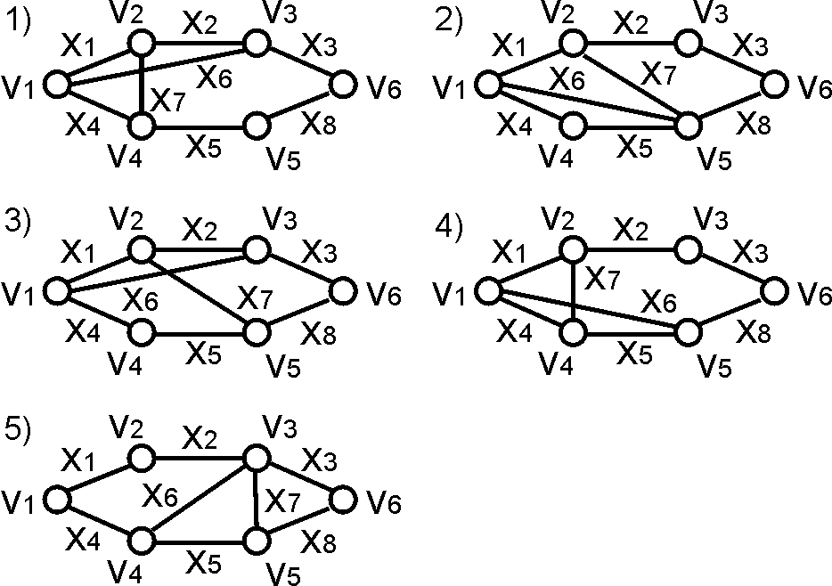

Задание 5.2.2

1. По матрице инцидентности нарисовать граф.
2. Охарактеризовать граф.
3. Назвать специальные вершины графа.
4. Вычислить полустепени вершин.
5. Выписать цикл, цепь, простой цикл, простую цепь.

Варианты:
1) | 2)
   | X₁ | X₂ | X₃ | X₄ | X₅ | X₆
  V₁ | -1 | 0 | 0 | -1 | -1 | 0
  V₂ | 1 | -1 | 0 | 0 | 0 | 0
  V₃ | 0 | 1 | -1 | 0 | 1 | 1
  V₄ | 0 | 0 | 0 | 1 | 0 | 0
  V₅ | 0 | 0 | 0 | 0 | 0 | 0
  V₆ | 0 | 0 | 1 | 0 | 0 | 0
   | X₁ | X₂ | X₃ | X₄ | X₅ | X₆
  V₁ | -1 | 0 | 0 | -1 | 0 | 0
  V₂ | 1 | -1 | 0 | 0 | -1 | 1
  V₃ | 0 | 1 | -1 | 0 | 0 | 0
  V₄ | 0 | 0 | 0 | 0 | 0 | 0
  V₅ | 0 | 0 | 0 | 1 | 1 | 0
  V₆ | 0 | 0 | 1 | 0 | 0 | 0
3) | 4)
   | X₁ | X₂ | X₃ | X₄ | X₅ | X₆
  V₁ | -1 | 0 | -1 | 1 | 0 | 0
  V₂ | 0 | 0 | 0 | 0 | 0 | 0
  V₃ | 1 | -1 | 0 | 0 | 1 | 0
  V₄ | 0 | 0 | 1 | 0 | -1 | 0
  V₅ | 0 | 0 | 0 | 0 | 0 | -1
  V₆ | 0 | 1 | 0 | 0 | 0 | 1
   | X₁ | X₂ | X₃ | X₄ | X₅ | X₆
  V₁ | -1 | -1 | 1 | 0 | 0 | 0
  V₂ | 0 | 0 | 0 | -1 | -1 | 0
  V₃ | 0 | 0 | 0 | 0 | 1 | 0
  V₄ | 0 | 1 | 0 | 1 | 0 | -1
  V₅ | 1 | 0 | 0 | 0 | 0 | 1
  V₆ | 0 | 0 | 0 | 0 | 0 | 0

5)
 | X₁ | X₂ | X₃ | X₄ | X₅ | X₆
V₁ | 0 | 0 | 0 | 0 | 0 | 0
V₂ | -1 | 0 | 0 | 0 | 0 | 0
V₃ | 1 | -1 | 0 | -1 | 0 | 0
V₄ | 0 | 0 | -1 | 0 | 0 | 0
V₅ | 0 | 0 | 1 | 1 | -1 | 0
V₆ | 0 | 1 | 0 | 0 | 1 | 1

Задание 5.2.3

1. Нагрузить граф задания 1.1 согласно матрицы длин дуг и нарисовать.
2. По алгоритму окрашивания найти кратчайший путь между вершинами V₁ и V₆.
3. Построить покрывающее дерево с корнем в вершине V₁.

Варианты:

1) | 2)
   | V₁ | V₂ | V₃ | V₄ | V₅ | V₆
  V₁ | ∞ | 4 | 6 | 3 | ∞ | ∞
  V₂ | 4 | ∞ | 3 | 2 | ∞ | ∞
  V₃ | 6 | 3 | ∞ | ∞ | ∞ | 2
  V₄ | 3 | 2 | ∞ | ∞ | 3 | ∞
  V₅ | ∞ | ∞ | ∞ | 3 | ∞ | 2
  V₆ | ∞ | ∞ | 2 | ∞ | 0 | ∞
   | V₁ | V₂ | V₃ | V₄ | V₅ | V₆
  V₁ | ∞ | 5 | ∞ | 4 | 8 | ∞
  V₂ | 5 | ∞ | 4 | ∞ | 3 | ∞
  V₃ | ∞ | 4 | ∞ | ∞ | ∞ | 3
  V₄ | 4 | ∞ | ∞ | ∞ | 4 | ∞
  V₅ | 8 | 3 | ∞ | 4 | ∞ | 3
  V₆ | ∞ | ∞ | 3 | ∞ | 3 | ∞
3) | 4)
   | V₁ | V₂ | V₃ | V₄ | V₅ | V₆
  V₁ | ∞ | 7 | 10 | 6 | ∞ | ∞
  V₂ | 7 | ∞ | 6 | ∞ | 5 | ∞
  V₃ | 10 | 6 | ∞ | ∞ | ∞ | 5
  V₄ | 6 | ∞ | ∞ | ∞ | 6 | ∞
  V₅ | ∞ | 5 | ∞ | 6 | ∞ | 5
  V₆ | ∞ | ∞ | 5 | ∞ | 5 | ∞
   | V₁ | V₂ | V₃ | V₄ | V₅ | V₆
  V₁ | ∞ | 8 | ∞ | 1 | 6 | ∞
  V₂ | 8 | ∞ | 7 | 6 | ∞ | ∞
  V₃ | ∞ | 7 | ∞ | ∞ | ∞ | 6
  V₄ | 1 | 6 | ∞ | ∞ | 7 | ∞
  V₅ | 6 | ∞ | ∞ | 7 | ∞ | 6
  V₆ | ∞ | ∞ | 6 | ∞ | 6 | ∞

5)
 | V₁ | V₂ | V₃ | V₄ | V₅ | V₆
V₁ | ∞ | 2 | ∞ | 2 | ∞ | ∞
V₂ | 2 | ∞ | 5 | ∞ | ∞ | ∞
V₃ | ∞ | 5 | ∞ | 1 | 1 | 4
V₄ | 2 | ∞ | 1 | ∞ | 4 | ∞
V₅ | ∞ | ∞ | 1 | 4 | ∞ | 2
V₆ | ∞ | ∞ | 4 | ∞ | 2 | ∞

6. Сетевое планирование

6.1 Основные определения и понятия

Сетевое планирование применяется для организации больших комплексов работ. Управление такими работами можно эффективно осуществлять с помощью метода критического пути, позволяющего сравнительно просто выяснить, когда необходимо начинать и заканчивать выполнение отдельных операций и как задержка выполнения некоторой операции влияет на время завершения всего проекта.
Сеть – конечный граф без циклов и петель, ориентированный в одном направлении.
Сетевой график – сеть, представляющая взаимосвязь отдельных работ проекта.
Обычно привязывается к оси времени. Наибольшее распространение получили сетевые графики, в которых вершины графа обозначают события, операции изображаются ориентированными дугами, а связи - ориентированными пунктирными дугами. Время наступления события – время, когда завершено выполнение всех операций, входящих в данную вершину.
Правила построения сетевых моделей:
- основой является структурно-временная таблица, содержащая перечень всех операций, длительность и порядок их следования (опорной называется операция (работа), без выполнения которой невозможно выполнение последующих операций);
- всем стрелкам сетевого графика задают общее направление слева направо;
- между одной парой событий можно изобразить только одну работу;
- не должно быть стрелок, которые ниоткуда не выходят и никуда не входят;
- сеть может содержать несколько начальных вершин (в которые не входит ни одна дуга). В этом случае можно добавить еще одну вершину и провести из нее дуги c нулевыми длительностями работ во все начальные вершины. Тогда сеть будет иметь одну начальную вершину. Аналогично вводят конечную вершину;
- для упрощения анализа сети, устраняют пересечения работ преобразованием взаимного расположения работ и событий;
- нумерацию событий проводят последовательно слева направо и сверху вниз.
Правильная нумерация – номер начала любой дуги меньше номера ее конца.
Временные параметры сетевых моделей:
- Ранний срок свершения j-го события t_{j}^{p} – наиболее ранний из возможных моментов наступления данного события при заданной продолжительности работ.
- Поздний срок свершения j-го события t_{j}^{n} – наиболее поздний из допустимых моментов наступления данного события, при котором еще возможно выполнение всех последующих работ в установленный срок.
- Резерв времени на свершение j-го события Rj – это промежуток времени, на который может быть отсрочено наступление события j без нарушения сроков завершения всего комплекса, определяется как разность между поздним t_{j}^{n} и ранним t_{j} ^{p} сроками наступления события
Rj = t_{j}^{n} - t_{j}^{p}.
- Ранний срок начала работы t_{ij}^{P.H} – наиболее ранний из возможных моментов начала данной работы при заданной продолжительности работ. Он совпадает с ранним сроком наступления ее начального события:
t_{ij}^{P.H} = t_{j} ^{p} .
- Ранний срок окончания работы t_{ij}^{P.O} – наиболее ранний из возможных моментов окончания данной работы при заданной продолжительности работ. Он превышает ранний срок наступления ее события i на величину продолжительности работы:
t_{ij} ^{P.O} = t_{j} ^{p} + t_{ij} .
- Поздний срок начала работы t_{ij}^{П.Н} – наиболее поздний из допустимых моментов начала данной работы, при котором еще возможно выполнение всех последующих работ в установленный срок:
t_{ij}^{П.Н} = t_{j}^{П} - t_{ij .}
- Поздний срок окончаний работы t_{ij}^{П.О} – наиболее поздний из допустимых моментов окончания данной работы, при котором еще возможно выполнение последующих работ в установленный срок:
t_{ij}^{П.О} = t_{j}^{П}.
- Полный резерв времени работы (i,j) r_{ij}^{П} – максимальное время, на которое можно отсрочить начало или увеличить продолжительность работы t_{ij} без изменения общего срока выполнения комплекса:
r_{ij}^{П} = t_{j} ^{П} - t_{j} ^{P} - t_{ij} .
- Свободный резерв времени работы ( i, j ) r_{ij}^{С.В} – максимальное время, на которое можно отсрочить начало или увеличить продолжительность работы при условии, что все события сети наступают в свои ранние сроки: r_{ij}^{С.В} = t_{j}^{P} - t_{i}^{P} -t_{ij} .
6.2 Задания

Задание 6.2.1

- Для задачи планирования поставки товаров оптовым покупателям построить сетевой график, привязанный к оси времени, согласно структурно - временной таблицы.
Задание конкретного варианта расположено в одной из пяти правых колонок таблицы.
Таблица заданий

Содержание  работ | Работа |  |  |  | Длительность, t _{i}
Содержание  работ | Коэффи-циент, c_{i} | Обозна-чение, a_{i} | Опор-ная, aj | Варианты заданий
Содержание  работ |  |  |  | 1 |  | 2 | 3 | 4 | 5
Отбор товара | 0,1 | a₁ | - | 2 |  | 4 | 5 | 6 | 3
Подготовка к отправке | 0,2 | а₂ | a₁ | 3 |  | 2 | 4 | 5 | 6
Выписка накладных | 0,3 | a₃ | а₂ | 1 |  | 2 | 3 | 4 | 3
Определение объема отгрузки | 0,4 | а₄ | a₃ | 1 |  | 2 | 3 | 4 | 3
Проверка цен | 0,5 | a₅ | a₃ | 1 |  | 2 | 2 | 2 | 2
Оформления счета | 0,6 | a₆ | a₅ | 1 |  | 2 | 4 | 3 | 2
Заказ автомашин для перевозки товара | 0,7 | a₇ | а₄ a₆ | 3 |  | 1 | 1 | 2 | 2
Отправка счета покупателю | 0,8 | a₈ | а₄ a₆ | 1 |  | 4 | 4 | 3 | 3
Проверка товара по счету | 0,9 | а₉ | a₇ | 2 |  | 3 | 3 | 4 | 4
Оплата счета | 1,0 | a₁₀ | a₈ | 12 |  | 10 | 8 | 6 | 14
Погрузка товара  и проверка количества | 1,1 | a₁₁ | a₉ a₁₀ | 2 |  | 3 | 3 | 4 | 4
Перевозка товара | 1,2 | a₁₂ | a₁₁ | 4 |  | 4 | 5 | 6 | 7
Выгрузка и сверка с документами | 1,3 | a₁₃ | a₁₂ | 4 |  | 4 | 5 | 4 | 5

2. Построить критический путь, вычислить критическое время, нанести критический путь на сетевой график.
7. Системы массового обслуживания (СМО)

7.1 Основные определения и понятия

СМО – системы, в которых, с одной стороны, возникают массовые запросы (требования) на выполнение каких-либо работ, а с другой стороны, происходит удовлетворение этих запросов. СМО включает следующие элементы: источник требований, входящий поток требований, очередь, обслуживающее устройство, выходящий поток требований.
Поток событий – последовательность появления событий, следующих одно за другим в случайные моменты времени.
Стационарный поток – если вероятность попадания любого числа событий на промежуток времени зависит от длины этого промежутка и не зависит от того, как далеко расположен этот промежуток от начала отсчета. Стационарность потока означает независимость от времени его вероятностных характеристик.
Поток без последействия – число событий, попадающих на один промежуток времени не зависит от числа событий, попавших на другой непересекающийся промежуток.
Ординарный поток – вероятность попадания на малый отрезок времени двух или более событий пренебрежимо мала по сравнению с вероятностью попадания только одного события.
Простейший (пуассоновский) поток – поток одновременно обладающий свойствами стационарности, ординарности и отсутствием последействия.
Показатели эффективности СМО:
1) Вероятность того, что поступающее в систему требование откажется присоединяться к очереди и теряется ( Р_{отк} ). Этот показатель для системы массового обслуживания с отказами равен вероятности того, что в системе находится столько требований, сколько она содержит приборов (каналов) обслуживания:

Р_{отк} = Р_{m},
где m – число каналов обслуживания.
Для системы с ограниченной длиной очереди Р_{отк} равно вероятности того, что в системе находится m+l требований:

Р_{отк} = Р_{m + l} ,
где l – допустимая длина очереди.
Противоположным показателем является вероятность обслуживания требования

P_{обсл} = 1 – P_{отк}.

Вероятности состояний Pi определяются по формулам:

cистема с отказами

Р_{i} = Р₀ *ρ^{i} / i!,

где i = l, 2, ..., m, ρ = λ/µ, λ – интенсивность входящего потока требований, µ - производительность одного канала (прибора) обслуживания, S₀, S₁, ... , S_{m} – состояния системы (индекс указывает число требований в системе), m – общее число каналов, а вероятность Р₀ находится из выражения
$$P_{0}={\left[\sum_{i=0}^{m}{\frac{ρ^{i}}{i!}}\right]}^{−1}$$

система с ограниченной длиной очереди и ожиданием
имеющей m каналов с ограниченной очередью, число мест в которой ограничено величиной l вероятности состояний S₁ , S₂ , ..., S_{m} находят по формуле

Pi = P₀*ρ^{i} / i! , (i = l, 2, .... m).

Вероятности состояний S_{m+1} , S_{m+2}, ..., S_{m+l} определяют по формулам
$P_{i}=\frac{ρ^{i}}{m^{i−m}⋅m!}P_{0}$
(i = m+1, …,m+l)

В большинстве практических задач при (ρ /m) < 1
$$P_{0}={\left[\sum_{i=1}^{m}{\frac{ρ^{i}}{i!}+\frac{ρ^{m+1}}{m⋅m!}\frac{1−{\left(\frac{ρ}{m}\right)}^{i}}{1−\frac{ρ}{m}}}\right]}^{−1}$$

2) Среднее количество требований, ожидающих начала обслуживания,
$$M_{\text{ож}}=\sum_{n=m+1}^{m+l}{\left(n−m\right)}P_{n},$$
где P_{п} – вероятность того, что в системе находятся n требований.
При условии простейшего потока требовании и экспоненциального закона распределения времени обслуживания формулы для М_{ож} принимают следующий вид:

система с ограниченной длиной очереди
$$M_{\text{ож}}=\frac{P_{0}ρ^{m}}{m!}\sum_{n=1}^{l}{n{\left(\frac{ρ}{m}\right)}^{n}},$$
где ρ = λ/µ, λ – интенсивность входящего потока требований (среднее число требований, поступающих в единицу времени), µ – интенсивность обслуживания (среднее число обслуженных требований в единицу времени);

система с ожиданием

$$M_{\text{ож}}=\frac{P_{0}ρ^{m+1}}{m⋅m!}\frac{1}{{\left(1−\frac{ρ}{m}\right)}^{2}}\text{.}$$
3) Относительная (q) и абсолютная (А) пропускные способности системы. Эти величины находят соответственно по формулам

q = 1- Р_{отк} , А = λq.

4) Среднее число занятых обслуживанием приборов в случае экспоненциального характера потока требований и времени обслуживания

m₃ = ρq.

Для системы массового обслуживания с отказами m₃ можно найти по формуле
$$m_{3}=\sum_{n=1}^{m}{n⋅P_{n}}$$

5) Общее количество требований, находящихся в системе (М). Эту величину определяют следующим образом:

система массового обслуживания с отказами

M = m₃ ,

система массового обслуживания с ограниченной длиной очереди и ожиданием

М = m₃ + М_{ож} .

6) Среднее время ожидания требованиям начала обслуживания (Т_{ож} ). Если известна функция распределения вероятности времени ожидания требованием начала обслуживания

F(t) = Р (Т_{ож} < t),
то среднее время ожидания находится как математическое ожидание случайной величины Т_{ож}:
$$T_{\text{ож}}=M\left[T_{\text{ож}}\right]=\int_{0}^{∞}{t}\text{dF}\text{.}$$
Т_{ож} при показательном законе распределения требований во входящем потоке можно определить по формуле

Т_{ож} = $\frac{M_{\text{ож}}}{λ}$.
7.2 Задания

Задание 7.2.1

1. Решить задачу для СМО с отказами:
В вычислительный центр с m ЭВМ поступают заказы на вычислительные работы. Если работают все m ЭВМ, то вновь поступающий заказ не принимается. Пусть среднее время работы с одним заказом составляет Т_{обс}^{ср} часов. Интенсивность потока заявок равна λ (1/ч). Найти вероятность отказа Р_{отк} и m_{з} – среднее число занятых ЭВМ.

Варианты:

 | В₁ | В₂ | В₃ | В₄ | В₅
m | 3 | 3 | 2 | 2 | 2
λ | 0,25 | 0,2 | 0,2 | 0,15 | 0,1
Т_{обс}^{с р} | 3 | 3 | 3 | 2 | 2

Задание 7.2.2

1. Решить задачу для СМО с ограниченной длиной очереди:
На автозаправочной станции установлены m колонок для выдачи бензина. Около станции находится площадка на L машин для их ожидания в очереди. На станцию прибывает в среднем λ машин в минуту. Среднее время заправки одной машины Т_{обс}^{ср} мин. Требуется определить вероятность отказа Р_{отк} и среднюю длину очереди М_{ож}.

Варианты:

 | В₁ | В₂ | В₃ | В₄ | В₅
m | 3 | 2 | 2 | 3 | 2
L | 3 | 4 | 4 | 3 | 3
λ | 2 | 2 | 3 | 3 | 2
Т_{обс}^{с р} | 1 | 0,5 | 0,6 | 0,8 | 0,9

8. Игры

8.1 Основные определения и понятия

• Теория игр – математическая теория конфликтных ситуаций.
• Стратегией игрока называется система правил, однозначно определяющих выбор поведения игрока на каждом ходе в зависимости от ситуации, сложившейся в процессе игры.
• Игры, в которых целью каждого участника является получение по возможности большего индивидуального выигрыша, называются бескоалиционными в отличие от коалиционных (кооперативных), в которых действия игроков направлены на максимизацию выигрышей коллективов (коалиции (кооперации)) без дальнейшего разделения выигрыша между участниками.
• Игра называется с нулевой суммой, если один игрок выигрывает столько, сколько второй проигрывает в той же партии.
• Матричная – парная игра с нулевой суммой, задаваемая матрицей - ||aij||_{mxn}, элементы которой определяют выигрыш первого игрока (и соответственно проигрыш второго), если первый игрок выберет i-ю строку (i-ю стратегию), а второй игрок – j-й столбец (j-ю стратегию). Матрица ||aij||_{mxn} называется платежной матрицей или матрицей игры.
• Каждая фиксированная стратегия, которую может выбрать игрок, называется его чистой стратегией.
• Матричная игра имеет решение в чистых стратегиях, если игра имеет равновесную ситуацию – когда v = V = v*, где

$v=\underset{1≤i≤m}{\text{max}}\left\{\underset{1≤j≤n}{\text{min}}a_{\text{ij}}\right\}$ - нижняя цена игры;
$V=\underset{1≤j≤n}{\text{min}}\left\{\underset{1≤i≤m}{\text{max}}a_{\text{ij}}\right\}$- верхняя цена игры.
Всегда v  ≤ V. v* называется ценой игры в чистых стратегиях.
• Если v = V = v*, то решение игры в чистых стратегиях достигается в седловых точках. Любая пара (i₀, j₀) называется седловой точкой, когда существует элемент матрицы a_{i0j0} , обладающий свойством a_{ij0} ≤ a_{i0j0} ≤ a_{i0j} , т. е. когда элемент матрицы a_{i0j0} - минимальный в своей строке и в то же время максимальный в столбце.

• Если обозначить через p₁, p₂, ..., p_{m} вероятности (частоты), с которыми первый игрок выбирает соответственно первую, вторую, ..., m-ю чистую стратегию, так что
pi ≥ 0, i = l, 2, ..., m, $\sum_{i=1}^{m}{p_{i}=1}$;
через q₁, q₂, , ..., q_{n} — вероятности, с которыми второй игрок выбирает первую, вторую, ..., n-ю свою чистую стратегию, причем
qj ≥ 0, j = 1, 2, ..., n, $\sum_{j=1}^{n}{q_{j}=1}$,
то наборы чисел P = (p₁, p₂, ..., ..., p_{m}) и Q = (q₁, q₂, ..., q_{n}) называются смешанными стратегиями первого и второго игроков соответственно.
Каждый игрок имеет бесчисленное множество смешанных стратегий.
• налитическое решение игры 2х2
Если матрица размером 2х2 не имеет седловой точки, то каждый из игроков обладает единственной оптимальной смешанной стратегией Р⁰ и Q⁰ с компонентами
$p_{1}=\frac{a_{\text{22}}−a_{\text{21}}}{(a_{\text{11}}+a_{\text{22}})−(a_{\text{12}}+a_{\text{21}})}$, p₂ = 1 – p₁
$q_{1}=\frac{a_{\text{22}}−a_{\text{12}}}{(a_{\text{11}}+a_{\text{22}})−(a_{\text{12}}+a_{\text{21}})}$, q₂ = 1 – q₁
цена игры v* определяется формулой
$v=\frac{a_{\text{11}}a_{\text{22}}−a_{\text{12}}a_{\text{21}}}{(a_{\text{11}}+a_{\text{22}})−(a_{\text{12}}+a_{\text{21}})}\text{.}$
• Правило (принцип) доминирования
Строка k называется доминируемой строкой l, если все элементы строки k не превышают соответствующих элементов строки l, т.е.
a_{ki} ≤ a_{li} для всех i.
Столбец k называется доминируемым столбцом l, если все элементы столбца l не превышают соответствующих элементов столбца k, т.е. a_{kj} ≥ a_{lj} для всех j. Оптимальные смешанные стратегии в игре с усеченной матрицей, полученной отбрасыванием доминируемых строк и столбцов, являются оптимальным решением исходной игры, если вероятности доминируемых чистых стратегий положить равными нулю.

8.2 Задания

Задание 8.2.1

1. Решить игру в чистых стратегиях.
2. Выписать седловые точки.
3. Вычислить цену игры.

Варианты:

1)
В₁В₂В₃В₄ А₁1412А₂0503А₃1313
2)
В₁В₂В₃В₄ А₁1-3-2-1А₂2543А₃2323
3)
В₁В₂В₃В₄ А₁1-2-10А₂3754А₃3635

4)
В₁В₂В₃В₄ А₁3634А₂2814А₃3437
5)
В₁В₂В₃В₄ А₁2364А₂1201А₃2637

Задание 8.2.2

1. Решить игру.

Указание: использовать принцип доминирования.

Варианты:

1)
В₁В₂В₃В₄В₅ А₁−21301А₂-3-42-1-4А₃1-563-5А₄-21301
2)
В₁В₂В₃В₄В₅ А₁42462А₂63243А₃44224А₄22212
3)
В₁В₂В₃В₄В₅ А₁58345А₂35628А₃45628А₄36124
4)
В₁В₂В₃В₄В₅ А₁−42602А₂-6-84-2-8А₃2-10126-10А₄-42602
5)
В₁В₂В₃В₄В₅ А₁848124А₂126486А₃88448А₄44424

Задание 8.2.3

1. Решить игру 2хn графическим методом.

1)
В₁В₂В₃В₄ А₁-11-12А₂0-12-2
2)
В₁В₂В₃В₄ А₁423-1А₂-40-22
3)
В₁В₂В₃В₄ А₁61-10А₂-2054
4)
В₁В₂В₃В₄ А₁-11-26А₂3271
5)
В₁В₂В₃В₄ А₁4273А₂16-24

Вопросы по курсу «Методы принятия управленческих решений»

- Предмет «Исследование операций», этапы операционных исследований.
- Экономико-математическое моделирование, его сущность.
- Экономическая и математическая постановка задачи производственного планирования.
- Классификация задач математического программирования.
- Задачи линейного программирования (ЗЛП, общая и каноническая формы).
- Приведение ЗЛП к каноническому виду.
- Геометрический метод решения общей ЗЛП с двумя неизвестными.
- Допустимый и оптимальный базисные планы.
- Суть симплекс-метода, базисные и свободные переменные.
- Построение симплекс-таблицы канонической ЗЛП.
- Алгоритм симплекс-метода.
- Метод искусственного базиса.
- Связь между прямой и двойственной задачами линейного программирования.
- Правила построения двойственной пары.
- Основные теоремы двойственности.
- Построение общей симплекс-таблицы пары двойственных ЗЛП.
- Признаки оптимальности двойственной пары ЗЛП.
- Экономический смысл пары двойственных ЗЛП.
- Постановка и математическая модель транспортной задачи (ТЗ).
- Метод северо-западного угла построения опорного плана перевозок.
- Метод потенциалов решения транспортной задачи.
- Математическая формулировка задач дискретного программирования.
- Основные идеи и принципы метода отсекающих плоскостей.
- Обобщенная схема алгоритма Гомори.
- Постановка задачи нелинейного программирования. Локальный и глобальный экстремум.
- Решение задач условной оптимизации методом Лагранжа.
- Градиентные методы решения задач безусловной оптимизации.
- Выпуклое программирование.
- Двойственность в нелинейном программировании. Теорема Куна-Такера.
- Понятие задачи динамического программирования. Пример.
- Принцип оптимальности Беллмана, уравнения Беллмана.
- Постановка задачи оптимального управления. Принцип максимума Понтрягина.
- Предмет и основные понятия «Теории игр».
- Классификация игр. Матричные игры.
- Чистые стратегии. Максиминные и минимаксные стратегии.
- Равновесная ситуация. Игры с седловыми точками.
- Смешанные стратегии. Функция выигрыша. Верхняя и нижняя цена игры.
- Теорема фон Неймана. Свойства оптимальных стратегий.
- Принцип доминирования.
- Решение игр 2хn, mх2.
- Связь с задачей линейного программирования.
- Игры с природой. Критерии Гурвица, Лапласа, Вальда, Сэвиджа,
- Основные понятия теории графов. Путь, цикл, дерево.
- Операции над графами.
- Эйлеровы и гамильтоновы графы.
- Ориентированные графы. Сети. Максимальный поток в сети.
- Кратчайший путь между двумя вершинами графа.
- Задачи сетевого планирования. Сетевой график.
- Критический путь. Алгоритм построения критического пути.
- Временные параметры сетевого графика. Ранние и поздние сроки, резервы времени.
- Марковские процессы, основные понятия и классификация.
- Цепи Маркова. Уравнения Колмогорова. Процесс «гибели и размножения».
- Характеристики и классификация систем массового обслуживания (СМО).
- СМО с отказами.
- СМО с ожиданиями.
- Замкнутые СМО.

Библиографический список

- Афанасьев, М. Ю. Прикладные задачи исследования операций [текст]: учебное пособие / М. Ю. Афанасьев, К. А. Багриковский, В. М. Матюшок. – М: Инфра-М, 2009. – 352 с.
- Бухалков, М. И. Планирование на предприятии [Текст]: учебник / М. И. Бухалков. - 3-е изд., испр. - М.: Инфра-М, 2008. - 416 с. - (Высшее образование).
- Высшая математика для экономистов [Текст]: учебник. - 3-е изд. – М: Юнити-Дана, 2009. – 479с.
- Гмурман, В. Е. Теория вероятностей и математическая статистика [Текст]: учеб. пособие для бакалавров; рекомендовано Мин. образования / В. Е. Гмурман. - 12-е изд. - М. : Юрайт, 2013. - 479 с. : ил. - (Бакалавр. Базовый курс).
- Математические методы и модели исследования операций [Текст]: Учебник. +СД: учебное пособие / Под науч. ред. проф. Б. А. Суслакова. – М.:"Дашков и К", 2011. – 400с.
- Сборник задач по курсу "Математика в экономике" [Текст]: в 3-х ч. учеб. пособие для вузов; рекомендовано методсоветом по направлению / ред.: В. А. Бабайцев, В. Б. Гисин. - М.: Финансы и статистика: Инфра-М, 2010 - Ч.4 : Исследование операций. - 128 с.
- Шикин, Е. В. Исследование операций [Текст]: учебник / Е. В. Шикин, Г. Е. Шикина. - М.: Велби: Проспект, 2008. - 280 с.

Приложение 1.
Образец оформления титульного листа
Негосударственное образовательное учреждение
Высшего профессионального образования
«Сибирский институт бизнеса, управления и психологии»

Экономический факультет

Кафедра Прикладной математики и информатики

Методы Оптимальных решений
Контрольная работа
Вариант __

Выполнил:
И.И. Иванов
студент группы _______
зачетная книжка №
Проверил:
А. А. Ступина
д-р техн. наук, профессор

Красноярск 20__
ДЛЯ ЗАМЕТОК
ДЛЯ ЗАМЕТОК

Технический редактор: Е. С. Разгулина

Подписано в печать  Формат 14,85×21,0 1/16  Печать трафаретная.  Изд. №  Тираж 30 экз. | Сдано в производство  Бумага потребительская  Усл. печатных листов 4,0  Заказ №

Редакционно-издательский отдел НОУ ВПО СИБУП.
660037, Красноярск, ул. Московская, 7а.

